Аналитическая отчетность
БАРС.Здравоохранение-МИС

Руководство пользователя

Содержание
Перечень терминов и сокращений 3
1 Введение 4
2 Типовые действия окна аналитики 5
3 Журнал выданных печатных форм 7
4 Журнал записей пациентов 9
5 Журнал выданных документов 13
6 РМ клинического фармаколога 16
7 Дистанционные записи в ЛПУ 19
8 Анализ затрат на оказание медицинской помощи 21
9 Аналитика по врачебным комиссиям 23
10 Аналитика по ИБ 25
11 Аналитика по льготникам 28
12 Аналитика оказания услуг по отделениям и сотрудникам 30
13 Аналитика назначенных и оказанных услуг 33
14 Список привитых пациентов 37
15 Список непривитых пациентов 39
16 Назначения пациентов 41

Перечень терминов и сокращений
Термин, сокращение | Определение
АРМ | Автоматизированное рабочее место
ВК | Врачебная комиссия
ЖНВЛП | Жизненно необходимые и важнейшие лекарственные препараты
ИБ | История болезни
ЛПУ | Лечебно-профилактическое учреждение
МЭС | Медико-экономические стандарты
РМ | Рабочее место
Система, МИС | Медицинская информационная система «БАРС.Здравоохранение-МИС»
ТАП | Талон амбулаторного пациента
УЕТ | Условная единица трудоемкости
ФИО | Фамилия, имя, отчество

Введение
Модуль «Аналитическая отчетность» предназначен для сбора, анализа данных статистиками ЛПУ. В данном руководстве описаны действия, доступные в аналитических окнах, а также порядок сбора аналитики в МИС.
Перед началом работы рекомендуется ознакомиться с руководством пользователя «Основы работы с Системой», а также произвести настройки Системы в соответствии с руководством администратора «Настройки Системы».

Типовые действия окна аналитики
В каждом окне, где содержится аналитика, доступны типовые действия, которые описаны в данном разделе.
Для печати аналитики нажмите кнопку , а для выгрузки в Excel нажмите кнопку .
В таблице, где содержится аналитика, имеется функционал для группировки данных. При нажатии на шапку таблицы все данные группируются относительно данного параметра. В каждом сгруппированном блоке отображается количество записей в данной группе. Окно имеет иерархическую структуру. При нажатии на кнопку раскрывается следующий параметр группировки.
Для настройки таблицы, где содержится аналитика, нажмите кнопку . Откроется окно настроек колонок (Рисунок 1).
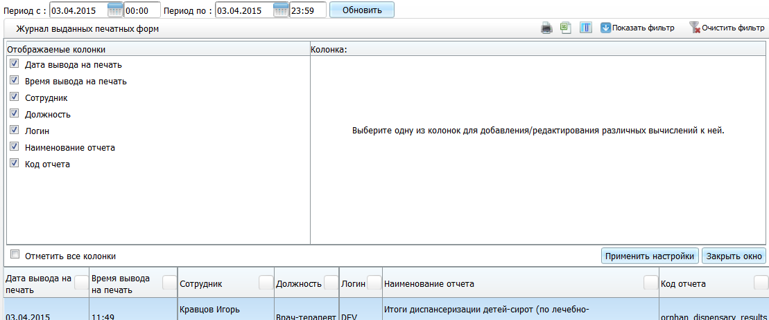
Рисунок 1 – Окно настроек колонок
Слева перечислены колонки, доступные для просмотра в аналитике. Чтобы колонка отображалась в аналитике, поставьте на ней «флажок». Чтобы отметить все колонки, поставьте «флажок» в поле «Отметить все колонки».
Для добавления или редактирования различных вычислений к колонке нажмите на нее. Справа отобразятся параметры колонки. В этом окне можно менять настройки выбранной колонки.
Для сохранения настроек нажмите кнопку «Применить настройки».
Чтобы закрыть окно настроек, нажмите кнопку «Закрыть окно».
Для обновления окна нажмите кнопку .

Журнал выданных печатных форм
В аналитике «Журнал выданных печатных форм» содержится информация о печати отчетов и бланков из МИС. В окно попадают все отчеты, которые были распечатаны, но регистрация проходит не в момент открытия окна с печатной формой, а в момент нажатия на кнопку «Печать».
Путь к аналитике: «Аналитика/ Журнал выданных печатных форм». Откроется окно «Журнал выданных печатных форм» (Рисунок 2).
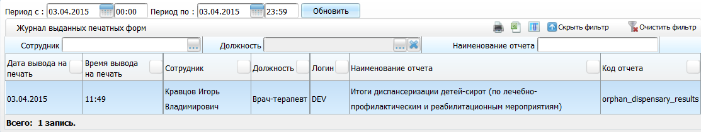
Рисунок 2 – Окно «Журнал выданных печатных форм»
Для того чтобы отфильтровать данные в окне «Журнал выданных печатных форм», заполните поля в верхней части окна:
- «Период с», «Период по» - укажите период печати отчетов с помощью календаря или вручную и укажите промежуток времени вручную (по умолчанию указаны текущие сутки);
Для отбора данных по дополнительным параметрам заполните поля:
- «Сотрудник» - выберите сотрудника, совершившего печать. Для этого нажмите кнопку . Откроется окно «Персонал», где выберите нужное значение двойным нажатием левой кнопки мыши;
- «Должность» - выберите должность сотрудника, совершившего печать. Для этого нажмите кнопку . Откроется окно «Должности», где отметьте «флажками» нужные значения и нажмите кнопку «Ок» или выберите нужное значение двойным нажатием левой кнопки мыши. Чтобы очистить поле, нажмите кнопку ;
- «Наименование отчета» - введите код отчета (код отчета можно посмотреть в разделе «Система/ Настройка отчетов/ Пользовательские отчеты»).
Чтобы очистить дополнительные параметры фильтра, нажмите кнопку «Очистить фильтр».
После нажатия кнопки «Обновить» сформируется аналитика по выданным печатным формам.
В аналитике доступны типовые действия, описанные в п. 2.

Журнал записей пациентов
В аналитике «Журнал записей пациентов» содержится информация о записях пациентов ЛПУ, а также записи раздела «Вызовы на дом».
В аналитику отбираются записи, назначенные в кабинеты, подчиненные к отделению с типом «Поликлиника», и записи с врачом, который прикреплен к отделению с типом «Поликлиника».
Путь к аналитике: «Аналитика/ Журнал записей пациентов». Откроется окно «Журнал записей пациентов» (Рисунок 3).
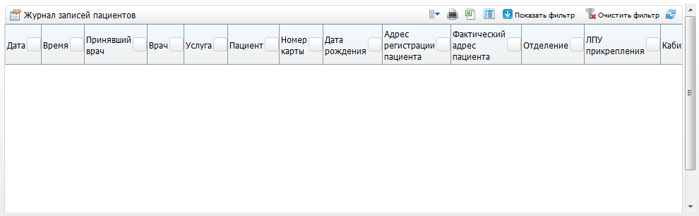
Рисунок 3 – Окно «Журнал записей пациентов»
Для того чтобы отфильтровать данные в окне «Журнал записей пациентов», нажмите кнопку «Показать фильтр» и заполните поля в верхней части окна
(Рисунок 4):
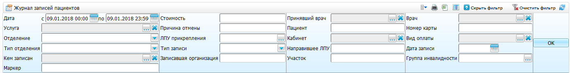
Рисунок 4 – Поля фильтрации
- «Дата с, по» – укажите период записи пациента с помощью календаря или вручную и укажите промежуток времени вручную (по умолчанию указаны текущие сутки);
- «Стоимость» – укажите стоимость вручную;
- «Принявший врач» – выберите сотрудника, осуществившего прием. Для этого нажмите кнопку . Откроется окно «Персонал», где отметьте «флажком» нужное значение и нажмите кнопку «Ок», или выберите значение двойным нажатием левой кнопки мыши. Чтобы очистить поле, нажмите кнопку ;
- «Врач» – выберите сотрудника. Для этого нажмите кнопку . Откроется окно «Персонал», где отметьте «флажком» нужное значение и нажмите кнопку «Ок», или выберите значение двойным нажатием левой кнопки мыши. Чтобы очистить поле, нажмите кнопку ;
- «Услуга» – выберите услугу, на которую записан пациент. Для этого нажмите кнопку . Откроется окно «Услуги», где отметьте «флажком» нужное значение и нажмите кнопку «Ок», или выберите значение двойным нажатием левой кнопки мыши. Чтобы очистить поле, нажмите кнопку ;
- «Причина отмены» – укажите причину отмены записи пациента вручную;
- «Пациент» – введите фамилию, имя, отчество пациента вручную;
- «Номер карты» – введите номер карты пациента вручную;
- «Отделение» – выберите отделение, в которое была произведена запись, из выпадающего списка с помощью кнопки ;
- «ЛПУ прикрепления» – выберите ЛПУ прикрепления в окне «Список ЛПУ», которое открывается нажатием кнопки ;
- «Кабинет» – выберите кабинет, в который была произведена запись. Для этого нажмите кнопку . Откроется окно «Кабинеты и лаборатории», где отметьте «флажком» нужные значения и нажмите кнопку «Ок», или выберите значение двойным нажатием левой кнопки мыши. Чтобы очистить поле, нажмите кнопку ;
- «Вид оплаты» – выберите услугу из справочника «Виды оплаты». Для этого нажмите на кнопку . Откроется окно «Виды оплаты», в котором отметьте «флажками» нужные значения и нажмите на кнопку «Ок», или выберите значение двойным нажатием левой кнопки мыши. Чтобы очистить поле, нажмите на кнопку ;
- «Тип отделения» – выберите тип отделения, в которое была произведена запись, из выпадающего списка с помощью кнопки ;
- «Тип записи» – выберите тип записи пациента из выпадающего списка с помощью кнопки ;
- «Направившее ЛПУ» – введите направившее ЛПУ вручную;
- «Дата записи» – укажите дату записи пациента с помощью календаря или вручную;
- «Кем записан» – выберите сотрудника, записавшего пациента на прием. Для этого нажмите кнопку . Откроется окно «Персонал», где отметьте «флажком» нужное значение и нажмите кнопку «Ок», или выберите значение двойным нажатием левой кнопки мыши. Чтобы очистить поле, нажмите кнопку ;
- «Записавшая организация» – введите ЛПУ, из которого произведена запись на прием, вручную;
- «Участок» – укажите участок прикрепления пациента вручную;
- «Группа инвалидности» – выберите группу инвалидности пациента. Для этого нажмите кнопку . Откроется окно «Группы инвалидности», где отметьте «флажком» нужное значение и нажмите кнопку «Ок», или выберите значение двойным нажатием левой кнопки мыши. Чтобы очистить поле, нажмите кнопку ;
- «Маркер» – введите значение вручную для фильтрации по заметкам в карте пациента.
Чтобы очистить дополнительные параметры фильтра, нажмите кнопку «Очистить фильтр».
После нажатия кнопки «ОК» сформируется аналитика по записям пациентов.
В данном окне доступны следующие пункты контекстного меню:
- «Печать ТАП» – выберите данный пункт для печати ТАП по выбранному пациенту;
- «Печать всех ТАП» – выберите данный пункт для печати всех ТАП по выбранному пациенту.
При выборе пункта контекстного меню «Печать ТАП» откроется окно «Талон амбулаторного пациента» (Рисунок 5), в котором необходимо выбрать формат печати из выпадающего списка с помощью кнопки .
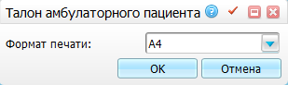
Рисунок 5 – Выбор формата печати
После выбора формата печати нажмите кнопку «Ок», откроется учетная форма 025-1/у «Талон пациента, получающего медицинскую помощь в амбулаторных условиях».
В аналитике доступны типовые действия, описанные в п. 2.

Журнал выданных документов
Аналитика «Журнал выданных документов» предназначена для построения произвольных выборок по выданным документам, например:
- количество выданных документов определенного типа за период;
- пофамильный список пациентов, кому выдан какой-то документ за период;
- количество выданных документов в разрезе врачей, отделений, кабинетов и подразделений;
- и другие.
В аналитике «Журнал выданных документов» содержатся только оказанные услуги с типом «Документ».
Путь к аналитике: «Аналитика/ Журнал выданных документов». Откроется окно «Журнал выданных документов» (Рисунок 6).
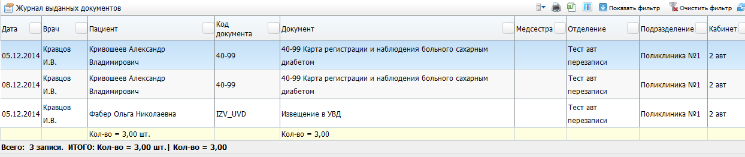
Рисунок 6 – Окно «Журнал выданных документов»
Для того чтобы отфильтровать данные в окне «Журнал выданных документов», нажмите кнопку «Показать фильтр» (Рисунок 7).
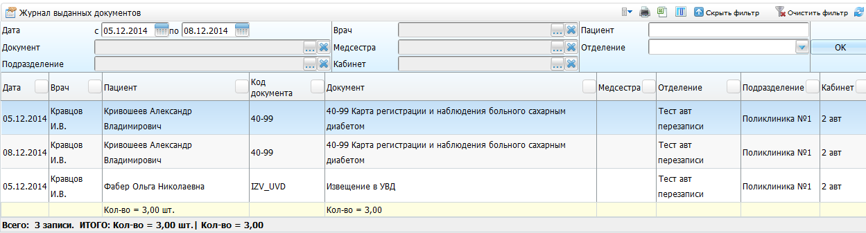
Рисунок 7 – Фильтр
В окне заполните параметры формирования аналитики:
- «Дата с», «по» - укажите период с помощью календаря или вручную. Фильтрация происходит по дате создания документа, выводящейся в колонке «Дата» таблицы;
- «Врач» - выберите сотрудника, создавшего документ. Для этого нажмите кнопку . Откроется окно «Персонал», где отметьте «флажком» нужные значения и нажмите кнопку «Ок», или выберите значение двойным нажатием левой кнопки мыши. Чтобы очистить поле, нажмите кнопку ;
- «Пациент» - введите фамилию, имя, отчество пациента вручную;
- «Документ» - выберите документ - оказанную услугу (которая настраивается в разделе «Словари/ Услуги/ Общие услуги», тип услуги «Документ»). Для этого нажмите кнопку . Откроется окно «Услуги», где отметьте «флажком» нужные значения и нажмите кнопку «Ок», или выберите значение двойным нажатием левой кнопки мыши. Чтобы очистить поле, нажмите кнопку . В колонке «Код документа» таблицы выводится код выданного документа из поля «Код» справочника «Словари/ Услуги/ Общие услуги». В колонке «Документ» выводится название услуги из поля «Наименование» того же справочника;
- «Медсестра» - выберите медицинскую сестру, которая создала документ. Для этого нажмите кнопку . Откроется окно «Мед. сестры», где отметьте «флажком» нужные значения и нажмите кнопку «Ок», или выберите значение двойным нажатием левой кнопки мыши. Чтобы очистить поле, нажмите кнопку ;
Примечания
1 В колонку «Медсестра» выводится сотрудник, оказавший услугу, если его уровень персонала «средний мед. персонал». Уровень персонала настраивается в «Настройка/ Настройка персонала/ пункт контекстного меню «Редактировать» на сотруднике/ переход в справочник поля «Должность»/ пункт контекстного меню «Редактировать» на должности/ поле «Уровень персонала».
2 Если услугу оказал сотрудник, не являющийся средним медицинским персоналом, то его фамилия будет выведена в колонке «Врач».
- «Отделение» - выберите отделение, где был выдан документ, из выпадающего списка с помощью кнопки . Фильтрация осуществляется по колонке «Отделение», куда выводится отделение, в котором находится кабинет из колонки «Кабинет»;
- «Подразделение» - выберите подразделение, где был выдан документ. Для этого нажмите кнопку . Откроется окно «Подразделения ЛПУ», где отметьте «флажком» нужные значения и нажмите кнопку «Ок», или выберите значение двойным нажатием левой кнопки мыши. Чтобы очистить поле, нажмите кнопку . Фильтрация осуществляется по колонке «Подразделение», куда выводится подразделение, к которому относится отделение из колонки «Отделение»;
- «Кабинет» - выберите кабинет, где был выдан документ. Для этого нажмите кнопку . Откроется окно «Кабинеты и лаборатории», где отметьте «флажком» нужные значения и нажмите кнопку «Ок», или выберите значение двойным нажатием левой кнопки мыши. Чтобы очистить поле, нажмите кнопку . Фильтрация осуществляется по колонке «Кабинет», куда выводится кабинет, выбранный сотрудником при входе в МИС перед созданием документа.
После нажатия кнопки «Ок» сформируется аналитика по выданным документам.
Для печати документа воспользуйтесь пунктом контекстного меню «Печать документа». Откроется окно просмотра документа, который можно распечатать, выгрузить в Excel, выгрузить в PDF и редактировать.
По пункту «Печать документа» выводится на печать отчет, привязанный к шаблону визита с типом «Медицинская карта» (код 0). Настройка производится в окне «Система/ Конструктор шаблонов услуг/ Шаблоны услуг/ вкладка «Отчеты»/ поле «Тип отчета». Описание настройки шаблона приема описано в руководстве администратора «Настройка окна оказания услуги».
В аналитике доступны типовые действия, описанные в п. 2.

РМ клинического фармаколога
В аналитике «РМ клинического фармаколога» содержатся данные по медикаментозным назначениям.
Аналитика клинического фармаколога предназначена для контроля медикаментозного лечения, назначенного лечащим врачом пациента. Основание - Приказ Минздрава РФ от 20 декабря 2012 г. № 1175н «Об утверждении порядка назначения и выписывания лекарственных препаратов, а также форм рецептурных бланков на лекарственные препараты, порядка оформления указанных бланков, их учета и хранения».
Согласование назначения лекарственных препаратов с врачом - клиническим фармакологом необходимо в случаях:
- одновременного назначения пяти и более лекарственных препаратов одному пациенту;
- назначения лекарственных препаратов, не входящих в перечень жизненно необходимых и важнейших лекарственных препаратов <1>, при нетипичном течении заболевания, наличии осложнений основного заболевания и (или) сопутствующих заболеваний, при назначении лекарственных препаратов, особенности взаимодействия и совместимости которых согласно инструкциям по их применению приводят к снижению эффективности и безопасности фармакотерапии и (или) создают потенциальную опасность для жизни и здоровья пациента.
Путь к аналитике: «Аналитика/ РМ клинического фармаколога». Откроется окно (Рисунок 8).
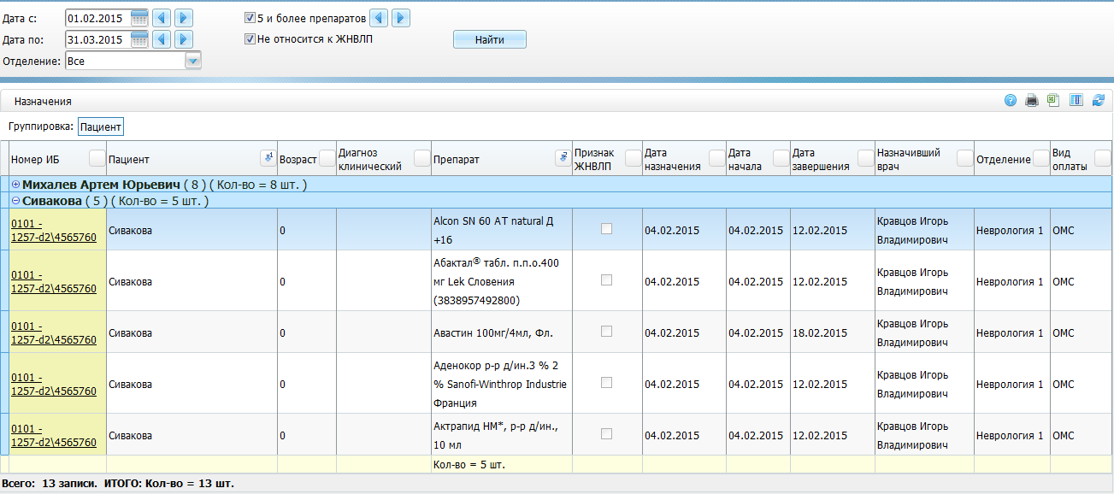
Рисунок 8 – РМ клинического фармаколога
Для того чтобы отфильтровать данные в окне «РМ клинического фармаколога», заполните поля в верхней части окна:
- «Дата с», «Дата по» - укажите период создания назначения с помощью календаря или вручную. При помощи стрелок и можно осуществлять переход даты на день назад и на день вперед соответственно;
- «Отделение» - выберите отделение, где было создано назначение, из выпадающего списка с помощью кнопки ;
- «5 и более препаратов» - в случае включения режима «5 и более препаратов» в окне выводится перечень всех назначений за период, указанный во входных параметрах. Причем выводятся только те назначения, даты приема которых пресекаются. Количество пересекаемых назначений в фильтре можно задавать вручную при помощи стрелок и рядом с надписью «5 и более препаратов»;
- «Не относится к ЖНВЛП» - в случае включения режима «Не относится к ЖНВЛП» в окне выводится перечень всех назначенных препаратов, не относящихся к перечню ЖНВЛП за период, указанный во входных параметрах. Признак ЖНВЛП настраивается по месту вызова в Системе: «Словари/ Номенклатор/ Справочник ЖНВЛП» (см. руководство пользователя «АРМ Аптечный склад»). Если флажок в поле «Не относится к ЖНВЛП» не установлен, то в грид выводятся назначения как относящиеся к ЖНВЛП, так и не относящиеся к ЖНВЛП.
Нажмите кнопку «Найти», сформируется аналитика по назначениям, которые соответствуют указанным параметрам.
Из аналитики клинического фармаколога можно перейти в ИБ пациента для просмотра более подробной информации по листу назначений лекарственных средств. Для перехода в историю болезни пациента нажмите на ссылку с номером ИБ (описание окна ИБ см. в руководстве пользователя «АРМ Врача стационара»).
В аналитике доступны типовые действия, описанные в п. 2.

Дистанционные записи в ЛПУ
Аналитика «Дистанционные записи в ЛПУ» отображает информацию по записям в ЛПУ с типом «Квоты» или «Удалённо».
Путь к аналитике: «Аналитика/ Дистанционные записи в ЛПУ». Откроется окно (Рисунок 9).
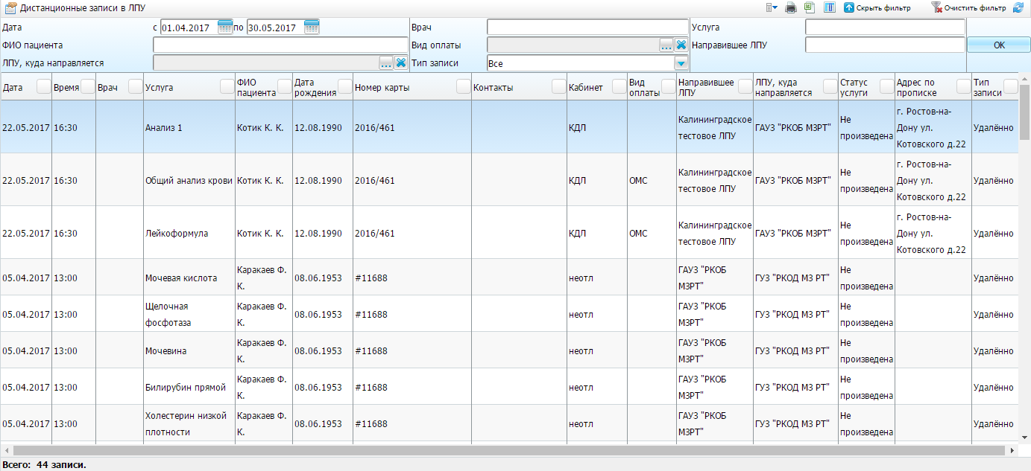
Рисунок 9 – Окно «Дистанционные записи в ЛПУ»
По умолчанию данные в аналитике не отображаются. Для поиска заполните поля фильтра, который открывается с помощью кнопки :
- «Дата с... по» - укажите период с помощью календаря или вручную;
- «ФИО пациента» – укажите ФИО пациента;
- «ЛПУ, куда направляется» - выберите ЛПУ в окне «Основная таблица ЛПУ», которое открывается нажатием кнопки ;
- «Врач» - введите ФИО врача;
- «Вид оплаты» - выберите вид оплаты из выпадающего списка с помощью кнопки ;
- «Тип записи» - выберите тип из выпадающего списка с помощью кнопки ;
- «Услуга» - укажите наименование услуги;
- «Направившее ЛПУ» - укажите направившее ЛПУ.
После заполнения полей нажмите кнопку «ОК». Сформируется аналитика по дистанционным записям в ЛПУ.
В аналитике доступны типовые действия, описанные в п. 2.

Анализ затрат на оказание медицинской помощи
Аналитика «Анализ затрат на оказание медицинской помощи» предназначена для отображения сводной информации по МЭС, сравнения и анализа фактических показателей с плановыми по закрытым случаям заболеваний.
Путь к аналитике: «Аналитика/ Анализ затрат на оказание медицинской помощи». Откроется окно «Анализ затрат на оказание медицинской помощи» (Рисунок 10).
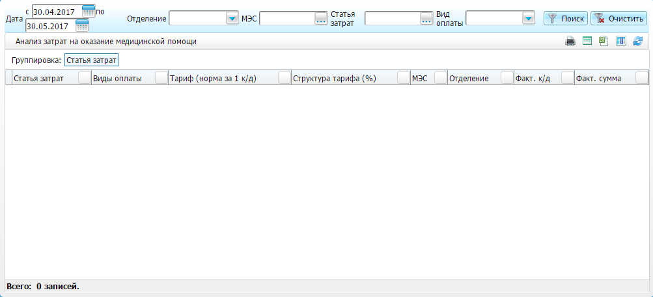
Рисунок 10 – Окно «Анализ затрат на оказание медицинской помощи»
По умолчанию данные в аналитике не отображаются. Для поиска заполните поля фильтра:
- «Дата», «с» по» - укажите период, за который собирается группировка, с помощью календаря или вручную. В группировку попадают пациенты, у которых дата закрытия случая заболевания находится в диапазоне заданного периода;
- «Отделение» - выберите отделение из выпадающего списка с помощью кнопки ;
- «МЭС» - выберите МЭС из справочника «МЭСы», который открывается нажатием кнопки ;
- «Статья затрат» - выберите статью затрат из справочника «МЭСы.Статьи затрат», который открывается нажатием кнопки ;
- «Вид оплаты» - выберите вид оплаты из выпадающего списка с помощью кнопки .
После заполнения полей нажмите кнопку «Поиск».
Примечание - По умолчанию данные в окне «Анализ затрат на оказание медицинской помощи» отображаются с группировкой по статье затрат (Рисунок 11). Чтобы разгруппировать колонку, нажмите кнопку «Статья затрат» в группировке. Можно сгруппировать информацию по нескольким колонкам, путем нажатия на наименование тех колонок, по которым собирается группировка.
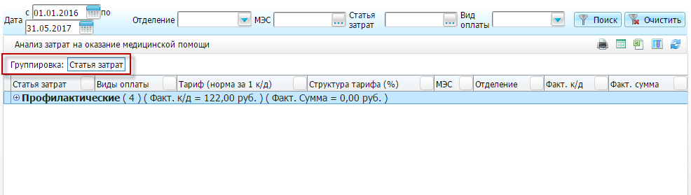
Рисунок 11 – Группировка данных
В аналитике доступны типовые действия, описанные в п. 2.

Аналитика по врачебным комиссиям
В аналитике по врачебным комиссиям содержит статистические данные по оказанным врачебным комиссиям.
Путь к аналитике: «Аналитика/ Руководитель/ Аналитика по ВК». Откроется окно «Аналитика по врачебным комиссиям» (Рисунок 12).
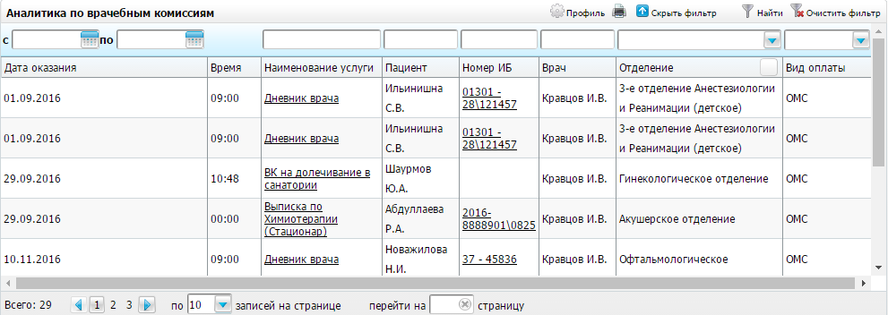
Рисунок 12 – Окно «Аналитика по врачебным комиссиям»
По умолчанию данные в аналитике не отображаются. Для поиска укажите в строке фильтра период «с, по» с помощью календаря или вручную и нажмите кнопку «Найти». Сформируется отчет по комиссиям, проведенным в указанный период времени.
Для печати документа нажмите кнопку . Откроется окно просмотра документа (Рисунок 13), в котором нажмите кнопку «Печать».
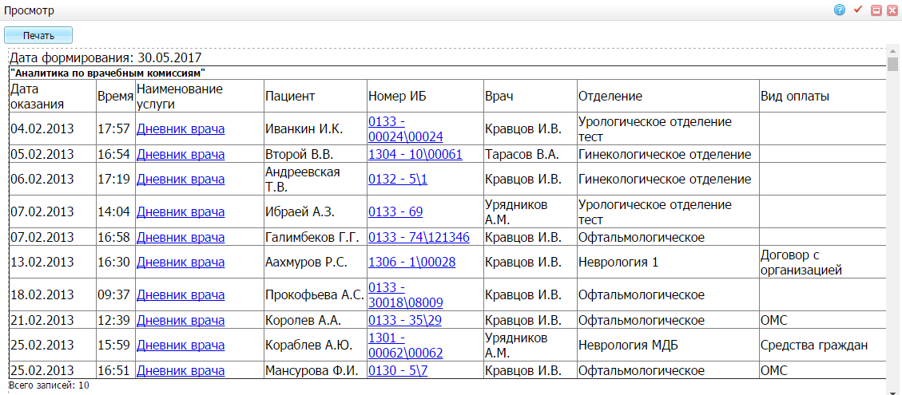
Рисунок 13 – Окно «Просмотр»

Аналитика по ИБ
В аналитике «Аналитика по ИБ» содержатся данные по открытым и закрытым историям болезни.
Путь к аналитике: «Аналитика/ Аналитика по ИБ». Откроется окно «Аналитика по ИБ» (Рисунок 14).
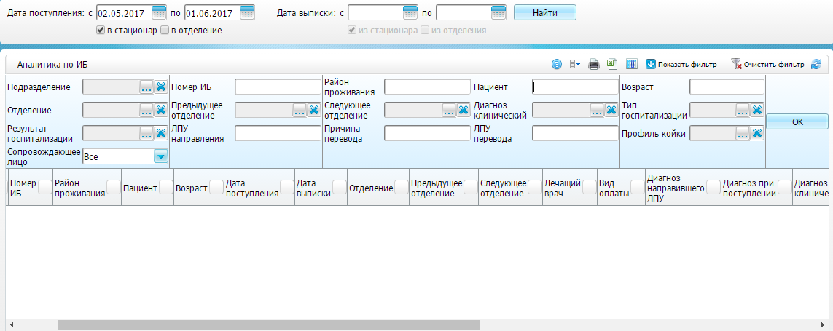
Рисунок 14 – Окно «Аналитика по ИБ»
Чтобы отфильтровать данные в окне «Аналитика по ИБ», заполните поля в верхней части окна:
- «Дата поступления с», «по» - укажите период поступления пациента в ЛПУ с помощью календаря или вручную (по умолчанию указаны текущий месяц):
- «в стационар» - для отбора данных по пациентам, поступивших в стационар в указанный период, установите «флажок» в этом поле;
- «в отделение» - для отбора данных по пациентам, поступивших в отделение в указанный период, установите «флажок» в этом поле.
- «Дата выписки с», «по» - укажите период выписки пациента с помощью календаря или вручную. После указания дат станут доступны поля:
- «из стационара» - для отбора данных по пациентам, выписанных из стационара в указанный период, установите «флажок» в этом поле;
- «из отделения» - для отбора данных по пациентам, выписанных из отделения в указанный период, установите «флажок» в этом поле.
После заполнения полей нажмите кнопку «Найти».
Для отбора данных по дополнительным параметрам заполните поля:
- «Подразделение» - укажите подразделение, к которому относится отделение. Для этого нажмите кнопку . Откроется окно «Подразделения ЛПУ», в котором отметьте «флажками» нужные значения и нажмите кнопку «Ок», или выберите значение двойным нажатием левой кнопки мыши. Чтобы очистить поле, нажмите кнопку ;
- «Отделение» - укажите отделение. Для этого нажмите кнопку . Откроется окно «Отделения», в котором отметьте «флажками» нужные значения и нажмите кнопку «Ок», или выберите значение двойным нажатием левой кнопки мыши. Чтобы очистить поле, нажмите кнопку ;
- «Результат госпитализации» - укажите результат госпитализации пациента. Для этого нажмите кнопку . Откроется окно «Результат госпитализации», в котором отметьте «флажками» нужные значения и нажмите кнопку «Ок», или выберите значение двойным нажатием левой кнопки мыши. Чтобы очистить поле, нажмите кнопку ;
- «Сопровождающее лицо» - выберите значение из выпадающего списка с помощью кнопки ;
- «Номер ИБ» - введите номер истории болезни пациента вручную;
- «Предыдущее отделение» - укажите предыдущее отделение. Для этого нажмите кнопку . Откроется окно «Отделения», в котором отметьте «флажками» нужные значения и нажмите кнопку «Ок», или выберите значение двойным нажатием левой кнопки мыши. Чтобы очистить поле, нажмите кнопку ;
- «ЛПУ направления» - введите наименование направившего ЛПУ вручную;
- «Район проживания» - введите район проживания вручную;
- «Следующее отделение» - укажите следующее отделение. Для этого нажмите кнопку . Откроется окно «Отделения», в котором отметьте «флажками» нужные значения и нажмите кнопку «Ок», или выберите значение двойным нажатием левой кнопки мыши. Чтобы очистить поле, нажмите кнопку ;
- «Причина перевода» - введите причину перевода вручную;
- «Пациент» - укажите пациента вручную;
- «Диагноз клинический» - укажите клинический диагноз пациента. Для этого нажмите кнопку . Откроется окно «Справочник МКБ-10», в котором отметьте «флажками» нужные значения и нажмите кнопку «Ок», или выберите значение двойным нажатием левой кнопки мыши. Чтобы очистить поле, нажмите кнопку ;
- «Причина перевода» - введите причину перевода вручную;
- «Возраст» - введите возраст пациента (количество лет) вручную;
- «Тип госпитализации» - укажите тип госпитализации пациента. Для этого нажмите кнопку . Откроется окно «Тип госпитализации», в котором отметьте «флажками» нужные значения и нажмите кнопку «Ок», или выберите значение двойным нажатием левой кнопки мыши. Чтобы очистить поле, нажмите кнопку ;
- «Профиль койки» - укажите профиль койки. Для этого нажмите кнопку . Откроется окно «Профили коек», в котором отметьте «флажками» нужные значения и нажмите кнопку «Ок», или выберите значение двойным нажатием левой кнопки мыши. Чтобы очистить поле, нажмите кнопку ;
После заполнения полей нажмите кнопку «Ок». Сформируется аналитика по ИБ.
Чтобы очистить дополнительные параметры фильтра, нажмите на кнопку «Очистить фильтр».
В аналитике доступны типовые действия, описанные в п. 2.

Аналитика по льготникам
Для просмотра аналитики по льготникам перейдите в раздел «Учет/ Льготные медикаменты/ Аналитика по льготникам». Откроется окно «Фильтр» (Рисунок 15).
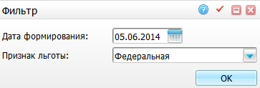
Рисунок 15 – Окно «Фильтр»
Укажите следующие параметры фильтра:
- «Дата формирования» - укажите дату формирования льготы с помощью календаря или вручную;
- «Признак льготы» - выберите признак льготы из выпадающего списка с помощью кнопки .
Аналитика по льготникам по федеральной льготе формируется только по льготам, которые были загружены из файла от ПФР. По справке в данную аналитику не попадают.
После заполнения полей нажмите на кнопку «ОК». Откроется окно «Аналитика по льготникам», содержащее данные, соответствующие введенным параметрам (Рисунок 16).
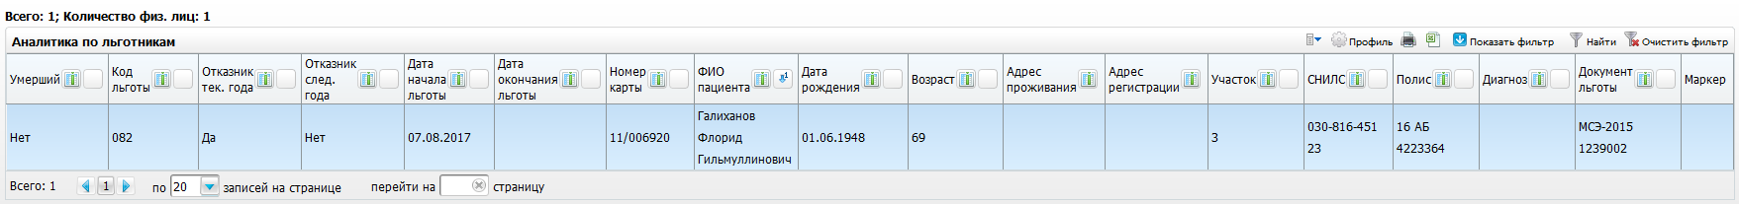
Рисунок 16 – Окно «Аналитика по льготникам»
В верхней части окна указано общее количество записей и количество физических лиц – уникальных контрагентов.
Для отбора записей воспользуйтесь фильтром «Показать фильтр». Введите значения в соответствующие поля и нажмите на кнопку «Найти».
Чтобы вернуться в окно фильтра, воспользуйтесь пунктом контекстного меню «Фильтр».
Для того чтобы выгрузить данные в Excel, нажмите на кнопку .

Аналитика оказания услуг по отделениям и сотрудникам
В аналитике «Аналитика оказания услуг по отделениям и сотрудникам» содержатся данные по оказанию услуг за период в рамках ЛПУ.
Путь к аналитике: «Аналитика/ Аналитика». Откроется окно «Аналитика оказания услуг по отделениям и сотрудникам» (Рисунок 17).
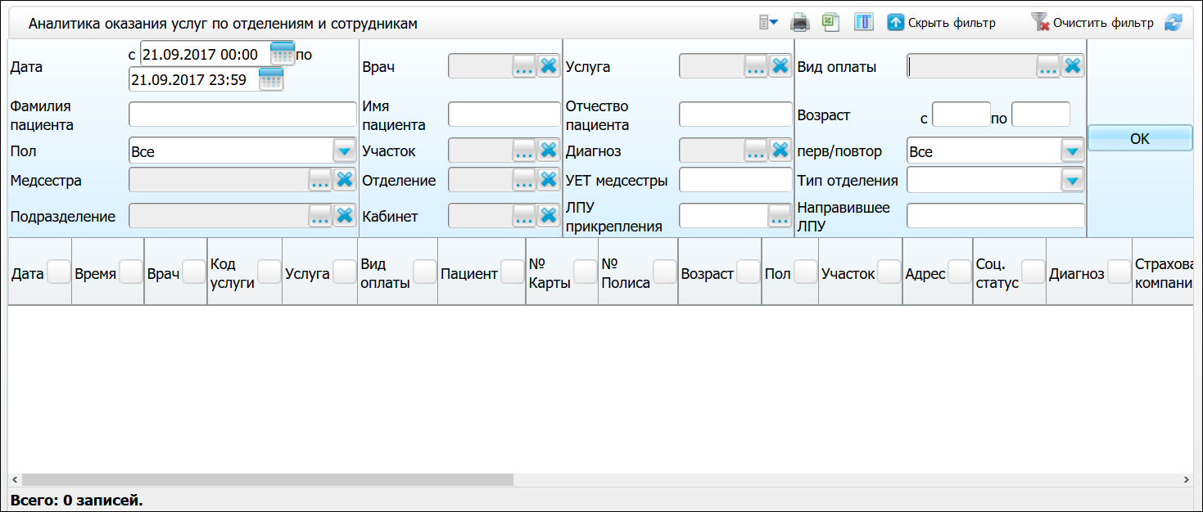
Рисунок 17 – Окно «Аналитика оказания услуг по отделениям и сотрудникам»
Чтобы отфильтровать данные в окне «Аналитика оказания услуг по отделениям и сотрудникам», заполните поля в верхней части окна:
- «Дата с», «по» - укажите период оказания услуги с помощью календаря или вручную (по умолчанию указан текущий месяц);
- «Врач» - выберите врача из справочника «Персонал». Для этого нажмите кнопку . Чтобы очистить поле, нажмите на кнопку ;
- «Услуга» - выберите услугу из справочника «Услуги». Для этого нажмите на кнопку . Откроется окно «Услуги», в котором отметьте «флажками» нужные значения и нажмите на кнопку «Ок», или выберите значение двойным нажатием левой кнопки мыши. Чтобы очистить поле, нажмите на кнопку ;
- «Вид оплаты» - выберите услугу из справочника «Виды оплаты». Для этого нажмите на кнопку . Откроется окно «Виды оплаты», в котором отметьте «флажками» нужные значения и нажмите на кнопку «Ок», или выберите значение двойным нажатием левой кнопки мыши. Чтобы очистить поле, нажмите на кнопку ;
- «Фамилия пациента» - введите фамилию пациент;
- «Имя пациента» - введите имя пациента;
- «Отчество пациента» - введите отчество пациента;
- «Возраст с», «по» - введите возраст пациента;
- «Пол» - выберите пол из выпадающего списка с помощью кнопки ;
- «Участок» - выберите участок из справочника «Участки». Для этого нажмите на кнопку . Откроется окно «Участки», в котором отметьте «флажками» нужные значения и нажмите на кнопку «Ок», или выберите значение двойным нажатием левой кнопки мыши. Чтобы очистить поле, нажмите на кнопку ;
- «Диагноз» - выберите диагноз из справочника ВМП. Для этого нажмите на кнопку . Откроется окно «Справочник ВМП», в котором отметьте «флажками» нужные значения и нажмите на кнопку «Ок», или выберите значение двойным нажатием левой кнопки мыши. Чтобы очистить поле, нажмите на кнопку ;
- «перв/повтор» - выберите тип приема из выпадающего списка с помощью кнопки (по умолчанию указано значение «Все»);
- «Медсестра» - выберите персонал из справочника «Мед. сестры». Для этого нажмите на кнопку . Откроется окно «Мед. сестры», в котором отметьте «флажками» нужные значения и нажмите на кнопку «Ок», или выберите значение двойным нажатием левой кнопки мыши. Чтобы очистить поле, нажмите на кнопку ;
- «Отделение» - выберите отделение из справочника «Отделения»;
- «УЕТ медсестры» - введите УЕТ медсестры;
- «Тип отделения» - выберите тип отделения из выпадающего списка с помощью кнопки ;
- «Подразделение» - выберите подразделение из справочника «Подразделения ЛПУ». Для этого нажмите на кнопку . Откроется окно «Подразделения ЛПУ», в котором отметьте «флажками» нужные значения и нажмите на кнопку «Ок», или выберите значение двойным нажатием левой кнопки мыши. Чтобы очистить поле, нажмите на кнопку ;
- «Кабинет» - выберите кабинет из справочника «Кабинеты и лаборатории»;
- «ЛПУ прикрепления» - выберите ЛПУ из справочника «ЛПУ»;
- «Направившее ЛПУ» - введите направившее ЛПУ.
После заполнения полей нажмите на кнопку «Ок». Сформируется аналитика оказания услуг по отделениям и сотрудникам.
Чтобы очистить дополнительные параметры фильтра, нажмите на кнопку «Очистить фильтр».
В аналитике доступны типовые действия, описанные в п. 2.

Аналитика назначенных и оказанных услуг
В аналитике «Аналитика назначенных и оказанных услуг» содержатся данные по назначенным и оказанным услугам за период.
Путь к аналитике: «Аналитика/ Аналитика назначенных и оказанных услуг». Откроется окно «Аналитика назначенных и оказанных услуг» (Рисунок 18).
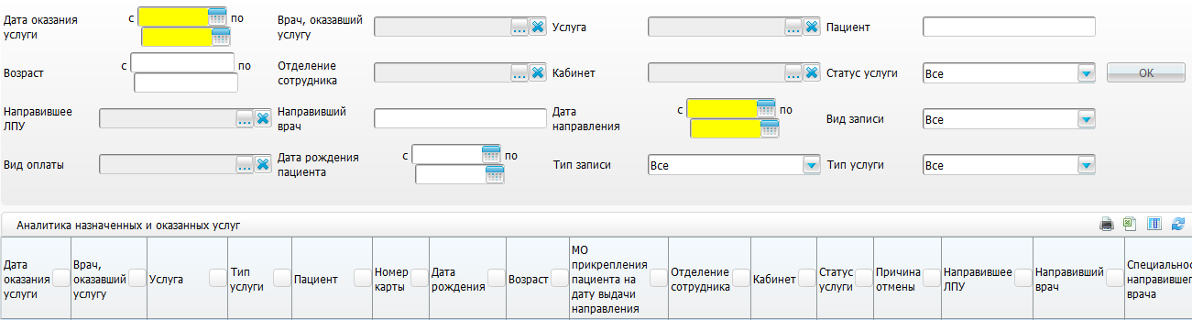
Рисунок 18 – Окно «Аналитика назначенных и оказанных услуг»
Чтобы отфильтровать данные в окне «Аналитика назначенных и оказанных услуг», заполните поля в верхней части окна:
- «Дата оказания услуги с, по» – укажите период оказания услуги с помощью календаря или вручную;
- «Врач, оказавший услугу» – выберите сотрудника, оказавшего услугу. Для этого нажмите кнопку . Откроется окно «Персонал», где отметьте «флажком» нужное значение и нажмите кнопку «Ок», или выберите значение двойным нажатием левой кнопки мыши. Чтобы очистить поле, нажмите кнопку ;
- «Услуга» – выберите услугу из справочника «Услуги». Для этого нажмите на кнопку . Откроется окно «Услуги», в котором отметьте «флажком» нужное значение и нажмите на кнопку «Ок», или выберите значение двойным нажатием левой кнопки мыши. Чтобы очистить поле, нажмите на кнопку ;
- «Пациент» – введите фамилию, имя, отчество пациента, которому оказана услуга, вручную;
- «Возраст с, по» – введите диапазон возраста пациента в годах на дату оказания услуги вручную;
- «Отделение сотрудника» – выберите отделение сотрудника, оказавшего услугу, в окне «Отделения», которое открывается нажатием кнопки ;
- «Кабинет» – выберите кабинет оказания услуги. Для этого нажмите кнопку . Откроется окно «Кабинеты и лаборатории», где отметьте «флажком» нужное значение и нажмите кнопку «Ок», или выберите значение двойным нажатием левой кнопки мыши. Чтобы очистить поле, нажмите кнопку ;
- «Статус услуги» – выберите статус услуги из выпадающего списка с помощью кнопки ;
- «Направившее ЛПУ» – выберите направившее ЛПУ в окне «Список ЛПУ», которое открывается нажатием кнопки ;
- «Направивший врач» – введите ФИО направившего врача вручную;
- «Дата направления с, по» – укажите период направления на услугу с помощью календаря или вручную;
- «Вид записи» – выберите вид записи из выпадающего списка с помощью кнопки :
- «Все»;
- «Срочная»;
- «Обычная, по графику»;
- «Назначение».
- «Вид оплаты» – выберите услугу из справочника «Виды оплаты». Для этого нажмите на кнопку . Откроется окно «Виды оплаты», в котором отметьте «флажком» нужное значение и нажмите на кнопку «Ок», или выберите значение двойным нажатием левой кнопки мыши. Чтобы очистить поле, нажмите на кнопку ;
- «Дата рождения пациента с, по» – введите диапазон даты рождения пациента с помощью календаря или вручную;
- «Тип записи» - выберите тип записи из выпадающего списка с помощью кнопки :
- «Все»;
- «Обычная»;
- «По телефону»;
- «Квоты»;
- «Удаленно»;
- «Интернет».
- «Тип услуги» – выберите тип услуги из выпадающего списка с помощью кнопки .
Чтобы очистить дополнительные параметры фильтра, нажмите кнопку «Очистить фильтр».
После нажатия кнопки «ОК» сформируется аналитика назначенных и оказанных услуг (Рисунок 19).
В аналитике доступны типовые действия, описанные в п. 2.
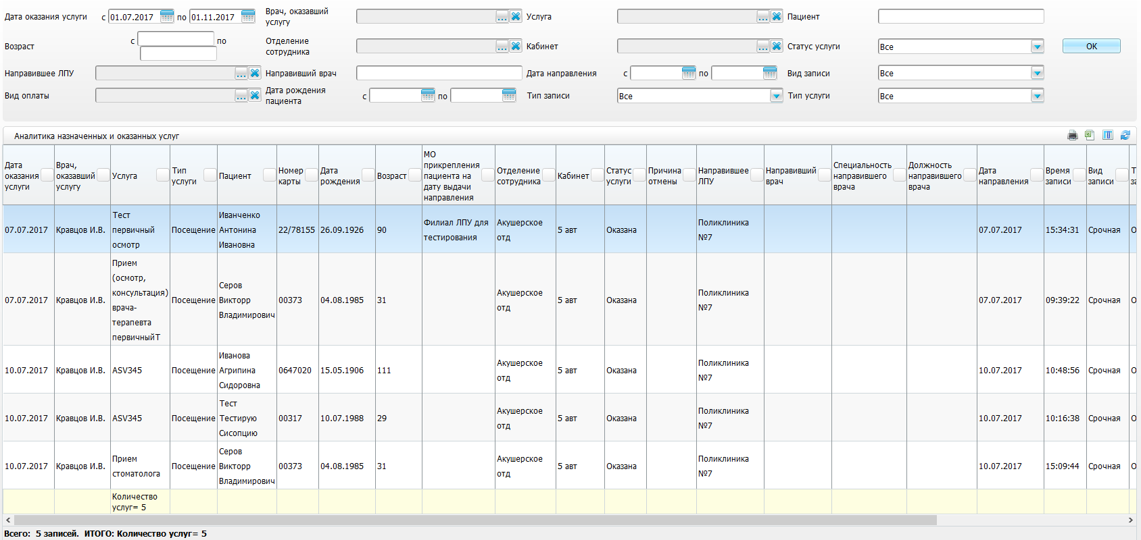
Рисунок 19 – Сформированная аналитика назначенных и оказанных услуг

Список привитых пациентов
Аналитика «Список привитых пациентов» позволяет выводить список привитых пациентов с группировкой по виду инфекции.
Путь к аналитике: «Аналитика/ Вакцинопрофилактика/ Список привитых пациентов». Откроется окно «Список привитых пациентов» (Рисунок 20).
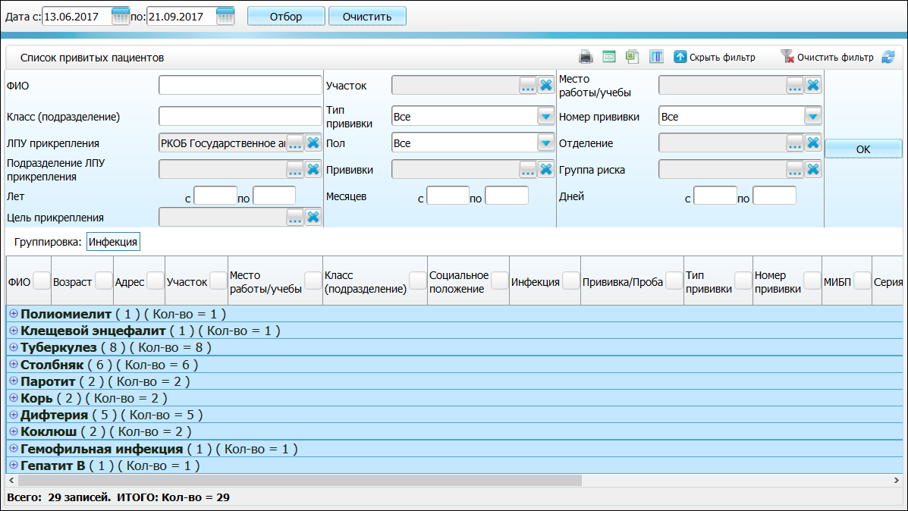
Рисунок 20 – Окно «Список привитых пациентов»
Чтобы отфильтровать данные в окне «Список привитых пациентов», заполните следующие поля фильтра:
- «Дата с... по» - укажите период, в который выполнена прививка (отчетный период), с помощью календаря или вручную;
- «ФИО» – укажите ФИО пациента;
- «Участок» - выберите участок прикрепления пациента в окне «Участки», которое открывается нажатием кнопки ;
- «Место работы (учебы)» - укажите место работы (учебы);
- «Класс (подразделение)» - укажите подразделение места работы (учебы);
- «Тип прививки» - выберите тип прививки из выпадающего списка с помощью кнопки ;
- «Номер прививки» - выберите номер прививки из выпадающего списка с помощью кнопки ;
- «ЛПУ прикрепления» - выберите ЛПУ прикрепления в окне «Список ЛПУ», которое открывается нажатием кнопки ;
- «Пол» - выберите пол пациентов из выпадающего списка с помощью кнопки ;
- «Отделение» - выберите отделение ЛПУ в окне «Отделения», которое открывается нажатием кнопки ;
- «Подразделение ЛПУ прикрепления» - выберите подразделение в окне «Подразделения ЛПУ», которое открывается нажатием кнопки ;
- «Прививки» - выберите вид прививки в окне «Виды прививок», которое открывается нажатием кнопки ;
- «Группа риска» - выберите группу риска в окне «Группы риска: прививки», которое открывается нажатием кнопки ;
- «Лет с, по», «Месяцев с, по», «Дней с, по» - укажите возраст пациентов.
После заполнения полей фильтра нажмите кнопку «Ок». Сформируется аналитика по привитым пациентам.
В аналитике доступны типовые действия, описанные в п. 2.

Список непривитых пациентов
Аналитика «Список непривитых пациентов» позволяет выводить список непривитых пациентов с группировкой по прививке схемы вакцинации.
Путь к аналитике: «Аналитика/ Вакцинопрофилактика/ Список непривитых пациентов». Откроется окно «Список непривитых пациентов» (Рисунок 21).
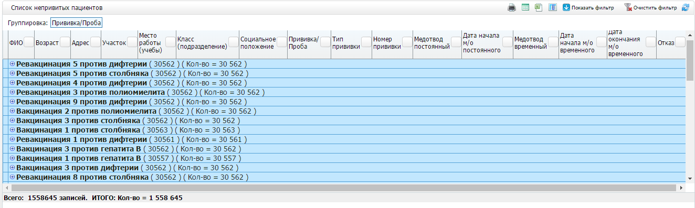
Рисунок 21 – Окно «Список непривитых пациентов»
Для того чтобы отфильтровать данные в окне «Список непривитых пациентов», нажмите на кнопку «Показать фильтр» (Рисунок 22).
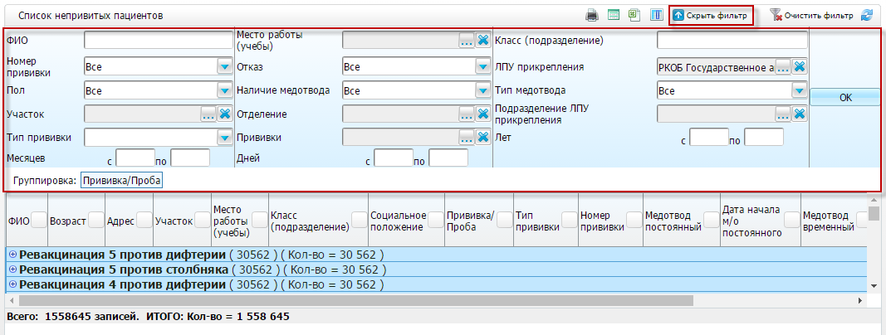
Рисунок 22 – Фильтр
В окне заполните параметры формирования аналитики:
- «ФИО» – укажите ФИО пациента;
- «Место работы (учебы)» - укажите место работы (учебы);
- «Класс (подразделение)» - укажите подразделение места работы (учебы);
- «Номер прививки» - выберите номер прививки из выпадающего списка с помощью кнопки ;
- «Отказ» - выберите значение из выпадающего списка с помощью кнопки ;
- «ЛПУ прикрепления» - выберите ЛПУ прикрепления в окне «Список ЛПУ», которое открывается нажатием кнопки ;
- «Пол» - выберите пол из выпадающего списка с помощью кнопки ;
- «Наличие медотвода» - выберите значение из выпадающего списка с помощью кнопки ;
- «Тип медотвода» - выберите тип медотвода из выпадающего списка с помощью кнопки ;
- «Участок» - выберите участок прикрепления пациента в окне «Участки», которое открывается нажатием кнопки ;
- «Отделение» - выберите отделение ЛПУ в окне «Отделения», которое открывается нажатием кнопки ;
- «Подразделение ЛПУ прикрепления» - выберите подразделение в окне «Подразделения ЛПУ», которое открывается нажатием кнопки ;
- «Тип прививки» - выберите тип прививки из выпадающего списка с помощью кнопки ;
- «Прививки» - выберите вид прививки в окне «Виды прививок», которое открывается нажатием кнопки ;
- «Лет с, по», «Месяцев с, по», «Дней с, по» - укажите возраст пациентов.
После заполнения полей фильтра нажмите кнопку «Ок». Сформируется аналитика по непривитым пациентам.
В аналитике доступны типовые действия, описанные в п. 2.

Назначения пациентов
Данная аналитика предназначена для просмотра информации по всем назначениям пациентов, а также по статусу их выполнения. В аналитике отображаются все лекарственные назначения пациентов, созданные в Системе за заданный период времени.
Для работы с аналитикой перейдите в пункт меню «Аналитика/ Аналитика «Назначения пациентов»». Откроется окно (Рисунок 23).
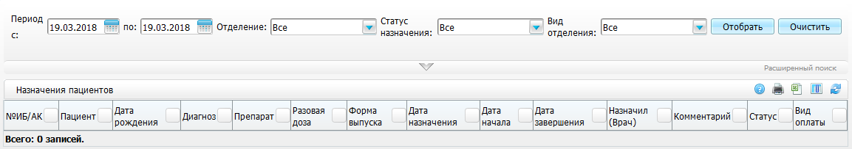
Рисунок 23 – Аналитика «Назначения пациентов»
Верхняя часть окна содержит поля фильтра:
- «Дата с, по» – укажите период формирования аналитики с помощью календаря или вручную;
- «Отделение» – выберите отделение из выпадающего списка с помощью кнопки ;
- «Статус назначения» – выберите статус назначения из выпадающего списка с помощью кнопки ;
- «Вид отделени» – выберите вид отделения из выпадающего списка с помощью кнопки .
Для более точной выборки разверните поля расширенного поиска с помощью кнопки (Рисунок 24):
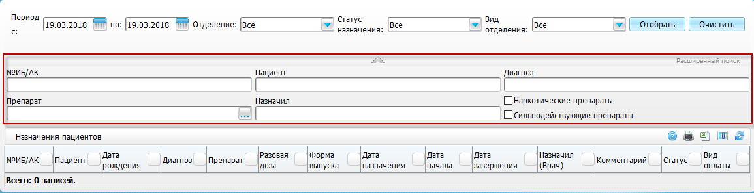
Рисунок 24 – Поля расширенного поиска
- «№ИБ/АК» – введите номер истории болезни или амбулаторной карты;
- «Пациент» – введите ФИО пациента;
- «Диагноз» – укажите диагноз;
- «Препарат» – выберите препарат из справочника «Модификация номенклатуры», который открывается нажатием кнопки . Возможен выбор нескольких значений. Чтобы очистить поле, нажмите кнопку ;
- «Назначил» – укажите ФИО назначившего препарат врача;
- «Наркотические препараты», «Сильнодействующие препараты» – отметьте необходимый параметр «флажком».
После заполнения полей фильтра нажмите кнопку «Отобрать». Сформируется аналитика по выбранным параметрам (Рисунок 25).
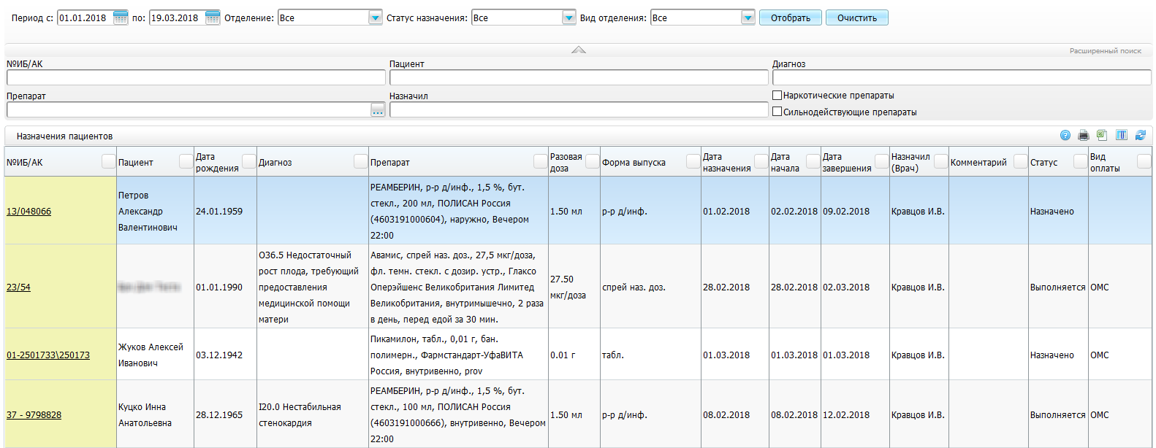
Рисунок 25 – Сформированная аналитика «Назначения пациентов»

